
需求规约
（东软电子商务）
东软秘密

东软集团股份有限公司IT人才实训中心
版权所有，翻版必究
更改履历

序号 | 版本 | 更改时间 | 更改人 | 更改章节 | 状态 | 更改描述
1 | V1.0 | 2020-6-17 | 马煦晖 |  | 新建
2
3
状态：新建、增加、修改、删除。
目 录
1 引言 3
1.1 目的 3
1.2 背景 3
1.3 参考资料 3
1.4 术语 3
2 任务概述 目标 3
3 需求规定 3
3.1 一般性需求 3
3.2 功能性需求 3
3.3 从本节开始为具体功能点需求 3
需求描述 3
业务流程描述 此处画出该功能的业务流程图 4
数据描述 4
3.4 系统安全性的要求 4
4 运行环境规定 4
4.1 运行环境 4
4.2 接口 4
5 遗留问题 4
6 项目非技术需求 4

引言

目的
明确业务需求、用户需求、功能需求、非功能需求从而明确对系统应提供的服务和所受到的约束的描述。

背景
我国的电子商务从无到有，从小到大，经过多年的发展，取得了很大的成就。中国电子商务发展正在从大城市和沿海地区向中小城市和内陆城市扩张，呈现出多层次发展的格局。电子商务的参与主体呈现多元化态势，不仅大中型企业积极参与电子商务，中小企业也开始在电子商务领域开拓，还有大量的消费者通过第三方交易平台上进行交易。

参考资料
课件、上课视频。

术语
无

任务概述
目标
完成整个电子商务平台，顾客和管理员的信息维护、商品管理、订单管理、支付管理、购物车信息管理等功能。

需求规定

一般性需求
3.1.1角色说明
角色名 | 描述
admin | 系统管理员
customer | 顾客
3.1.2系统功能结构图
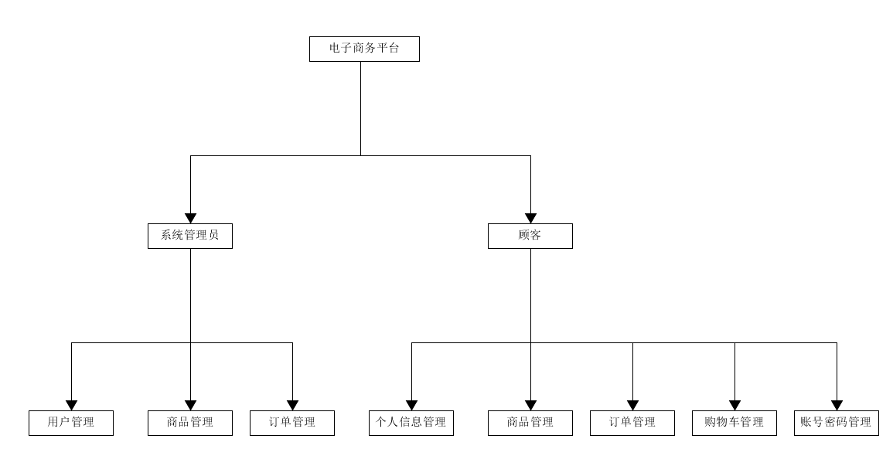
3.1.3系统用例图
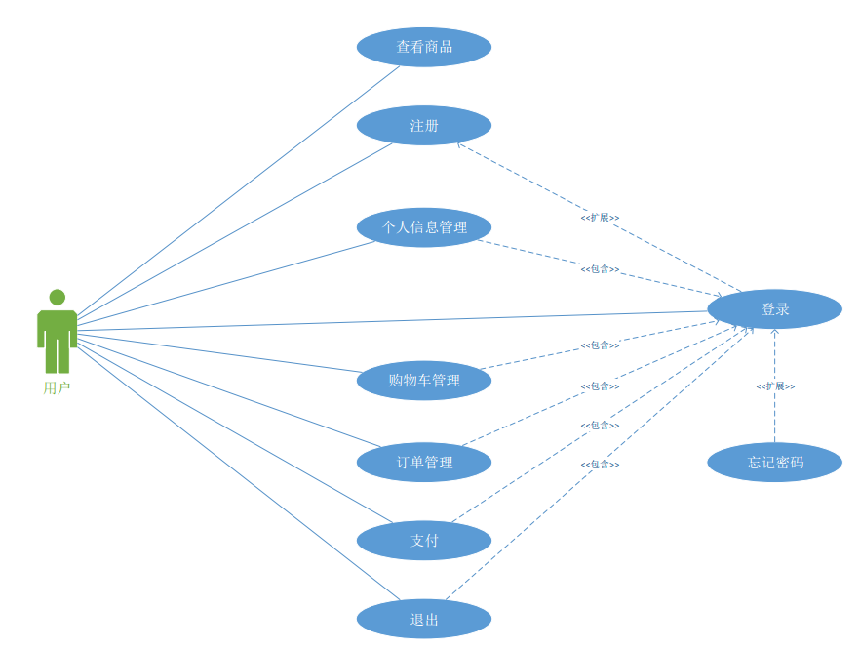
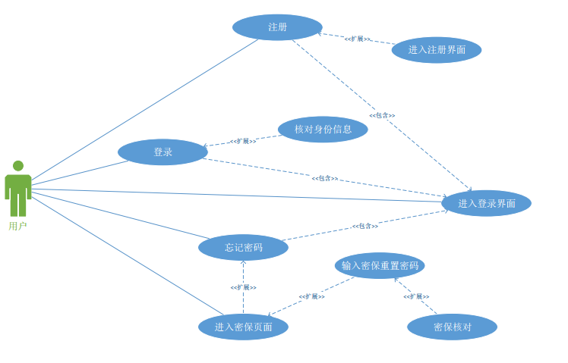
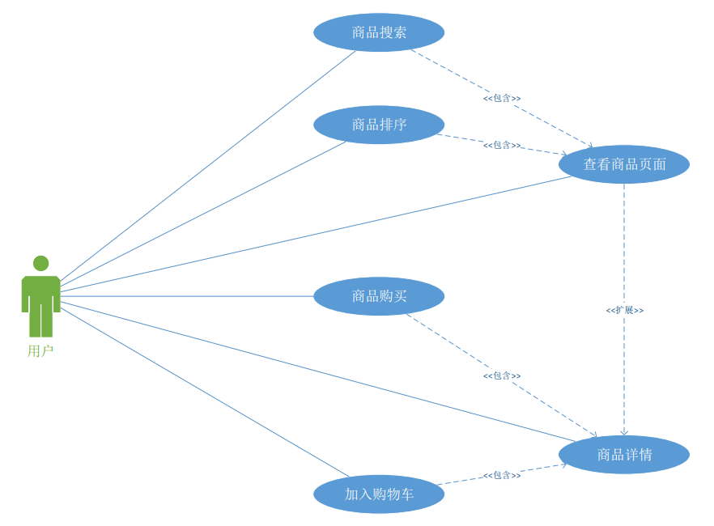
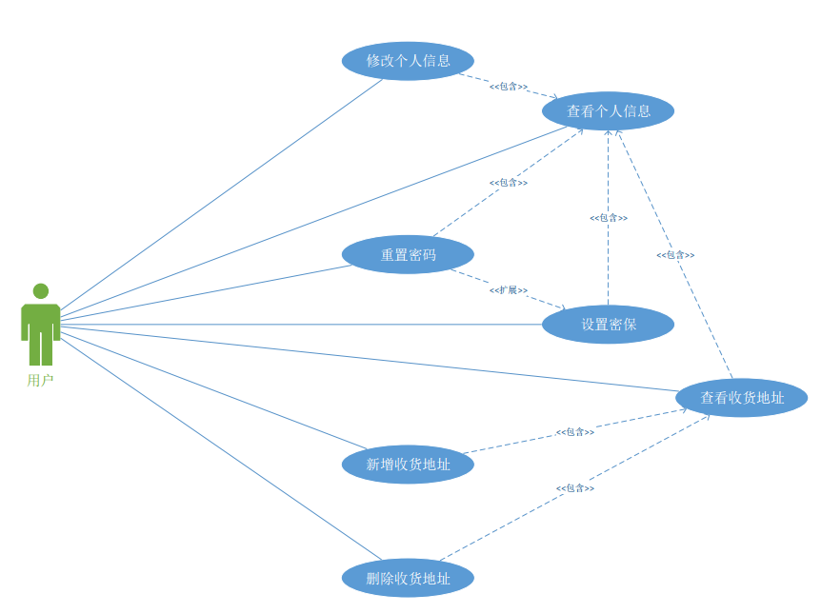
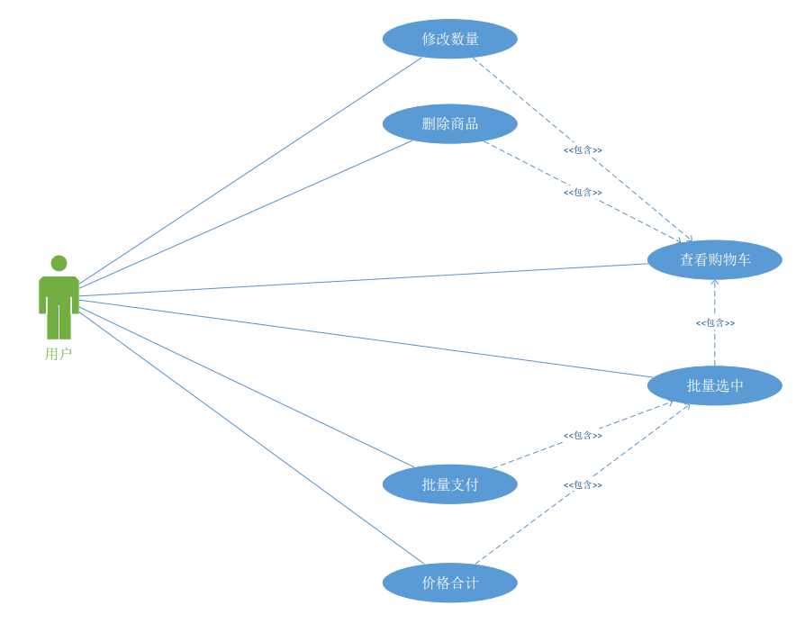
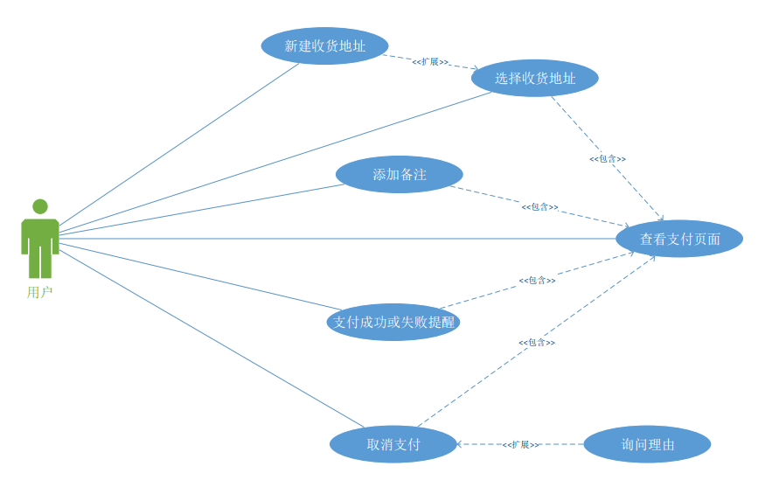
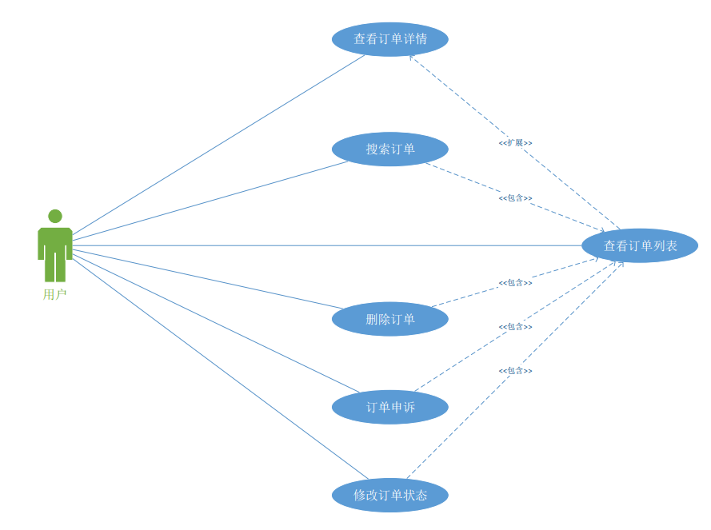
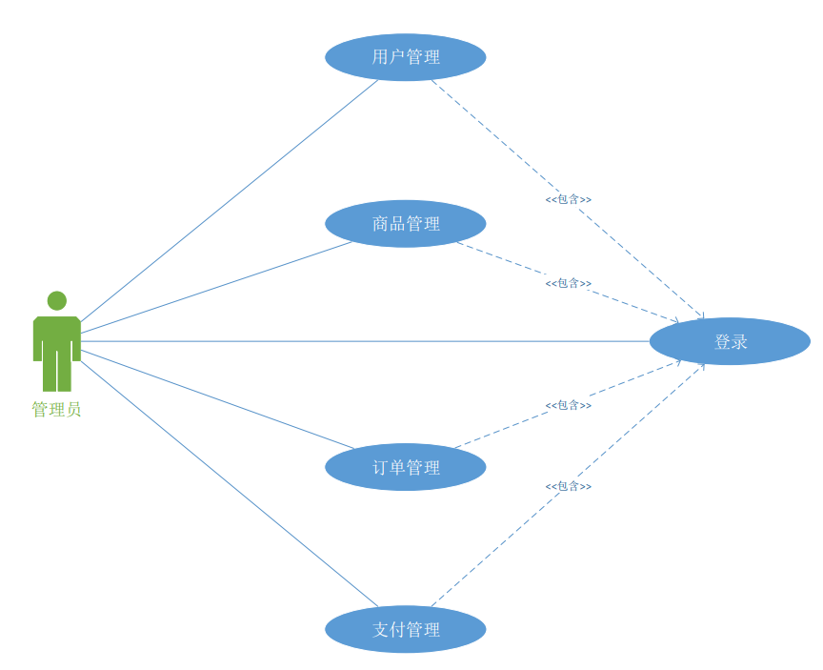
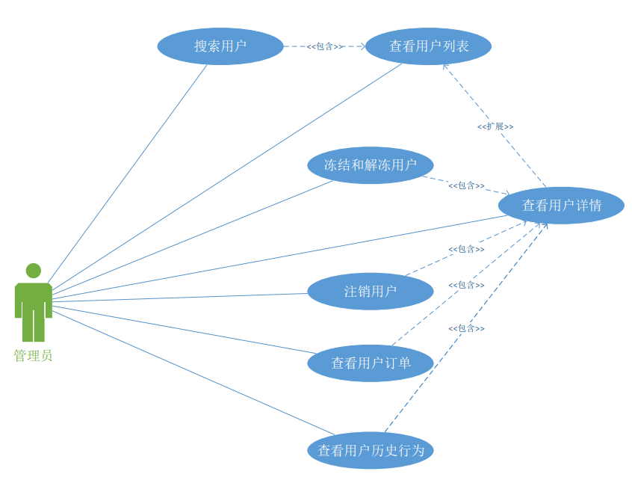
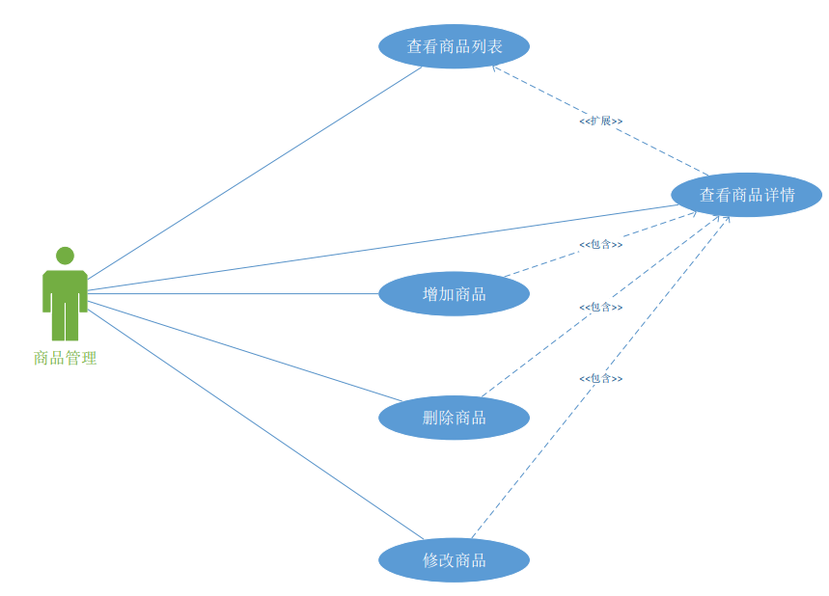
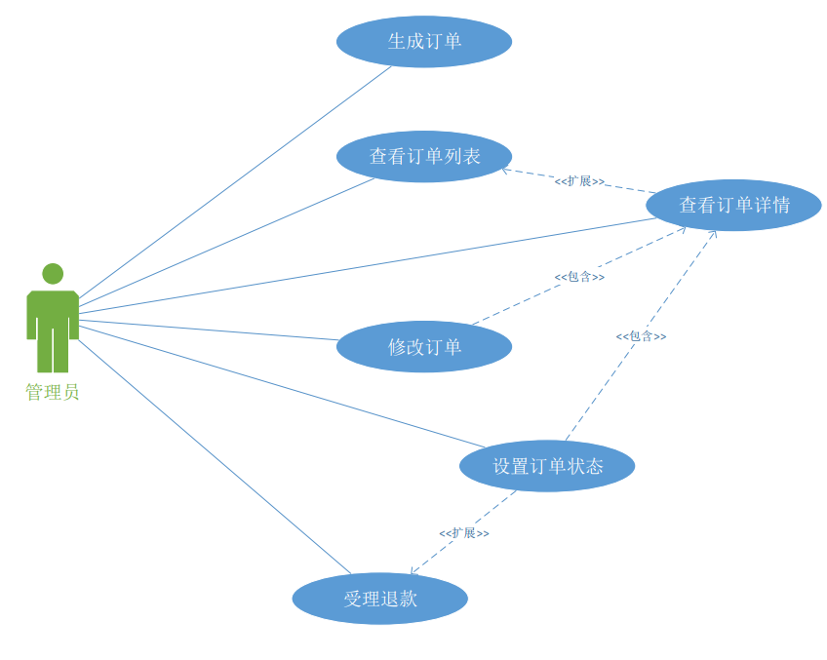

功能性需求
1.用户可以进行重置密码、登录、注册等操作。
2.用户可以查看个人信息，并在查看页面修改个人信息，对收货地址进行管理等操作。
3.用户可以浏览商品，对商品进行排序，查看商品详情，并将心仪商品加入购物车。
4.用户可以进行修改购物车中商品数量，全选购物车中商品，删除选中的商品，支付商品等操作。
5.用户可以进行支付相关操作。
6.用户可以查看订单，查看详情，搜索订单，删除订单，申诉退款等。
7.管理员可以查看用户列表，搜索用户、查看用户详情，对用户进行相关操作。
8.管理员可以查看商品列表、商品详情，增加、删除、修改商品。
9.管理员可以生成、查看订单列表、订单详情、修改订单、设置订单状态、申请退款。

从本节开始为具体功能点需求

用户相关功能：
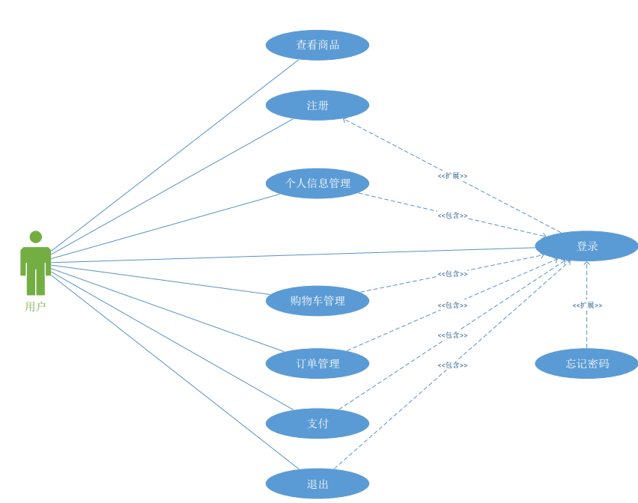

需求描述
功 能 需 求
功能名称 | 用户登录页面
优先级 | 高
业务背景 | 用户需要登录自己的账号或者注册新账号，或者找回密码
功能说明 | 设计一个登录页面，用户可以进行登录、重置密码、注册等操作
约束条件 | 数据库能正常访问
其他需求 | 无
裁剪说明 | 不可裁剪

业务流程描述
用户打开网站，可以选择登录，然后在该页面中用户可以输入账号密码进行登录，还可以选择忘记密码进入密保页面，通过输入密保信息来修改密码，或者选择注册来创建一个新的账号

数据描述
用户名和密码以及密保信息在数据库中以varchar格式进行存储。

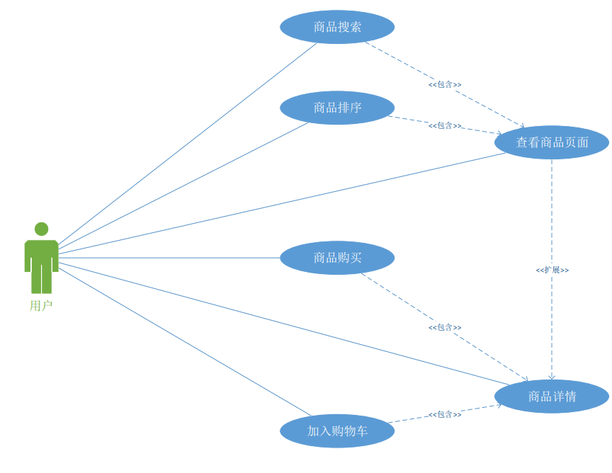

需求描述
功 能 需 求
功能名称 | 用户商品管理
优先级 | 较高
业务背景 | 用户需要对商品进行操作
功能说明 | 浏览商品目录、搜索商品、对商品排序、查看商品详情、加入购物车、购买商品
约束条件 | 用户成功登录、数据库可以正常访问
其他需求 | 无
裁剪说明 | 不可裁剪

业务流程描述
用户登录成功后进入主页面，然后用户可以浏览推荐的商品信息。与此同时，用户可以搜索感兴趣的商品，并可以依照不同的方式对商品进行排序（依照单价或者购买人数等方式），还可以查看商品的详情，并选择加入购物车还是购买该商品。

数据描述
用户选择的排序方式用int类型存放，1代表依照单价排序，2代表依照购买人数排序。
商品信息用varchar类型存放
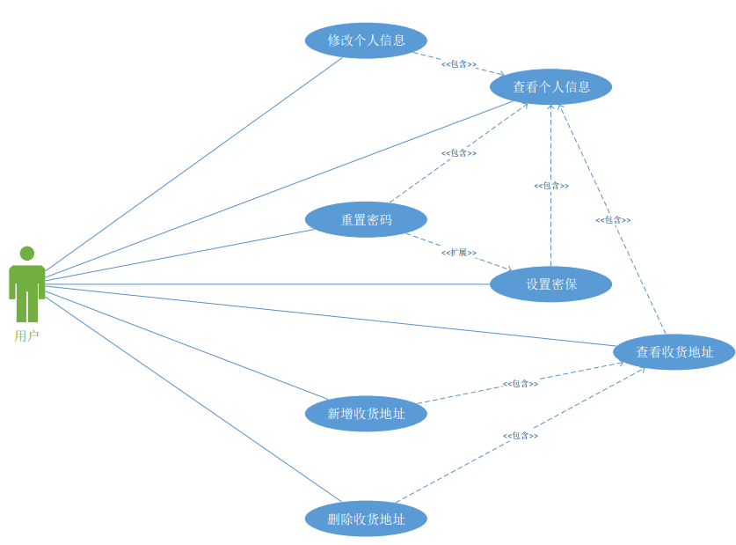

需求描述
功 能 需 求
功能名称 | 用户个人信息管理
优先级 | 中
业务背景 | 用户需要查看修改个人信息
功能说明 | 查看个人信息、修改个人信息、管理收货地址
约束条件 | 用户成功登录、数据库可以正常访问
其他需求 | 无
裁剪说明 | 不可裁剪

业务流程描述
用户成功登录后，可以点击用户按钮进入个人信息页面，该页面会显示个人的信息，用户可以修改个人信息。与此同时，该页面还会显示用户的收货地址信息，然后用户可以新增收货地址、删除收货地址、修改收货地址。

数据描述
用户个人信息和收货地址用varchar存储

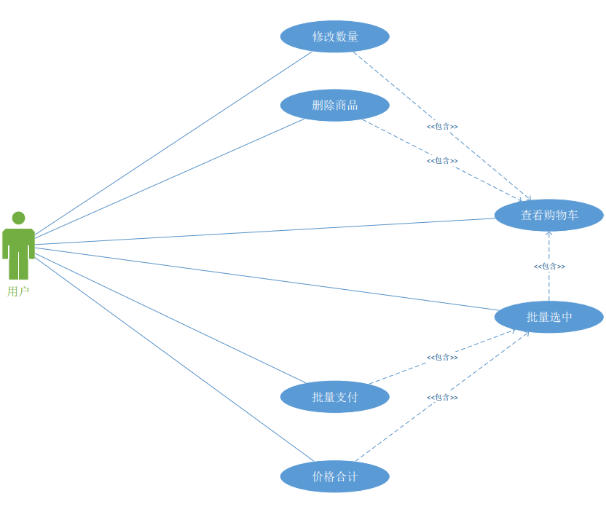

需求描述
功 能 需 求
功能名称 | 用户购物车管理
优先级 | 较高
业务背景 | 用户需要查看购物车，并对其中的商品进行修改
功能说明 | 用户可查看购物车中商品、修改商品数量、全选商品、多选商品、删除指定商品、支付选中商品、查看商品详情
约束条件 | 用户成功登录且数据库能正常访问
其他需求 | 无
裁剪说明 | 不可裁剪

业务流程描述
用户成功登陆后，点击购物车图标进入用户购物车管理页面。在此页面中，会显示用户购物车中商品信息，用户可以修改商品的数量，选择部分商品、删除指定的商品、支付选择的商品或者点击商品进入商品详情页面。

数据描述
商品信息用varchar类型，商品数量用Int类型，商品是否选中用int类型，1表示选中，0表示未选中。

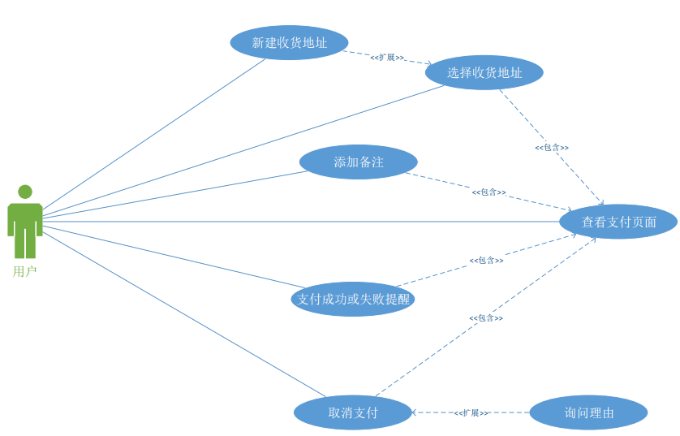

需求描述
功 能 需 求
功能名称 | 用户支付页面
优先级 | 中
业务背景 | 用户需要修改收货地址以及进行相关支付操作
功能说明 | 用户可新建收货地址、选择收货地址、添加备注信息、查看支付状态、取消支付
约束条件 | 用户在商品详情页面点击购买或者在购物车中点击支付、数据库访问正常
其他需求 | 无
裁剪说明 | 不可操作

业务流程描述
用户在商品详情页面点击购买或者在购物车页面点击支付会跳转到用户支付页面，在 支付页面中，用户可以选择已有的收货地址或者可以新建收货地址，然后可以给订单添加备注，之后可以进行支付操作，系统会将支付状态返回并提醒用户，用户还可以选择取消支付，这时系统会弹出对话框询问为何取消支付。

数据描述
收货地址用varchar类型，订单备注用varchar类型，支付状态用int类型，1表示支付成功，0表示支付失败。

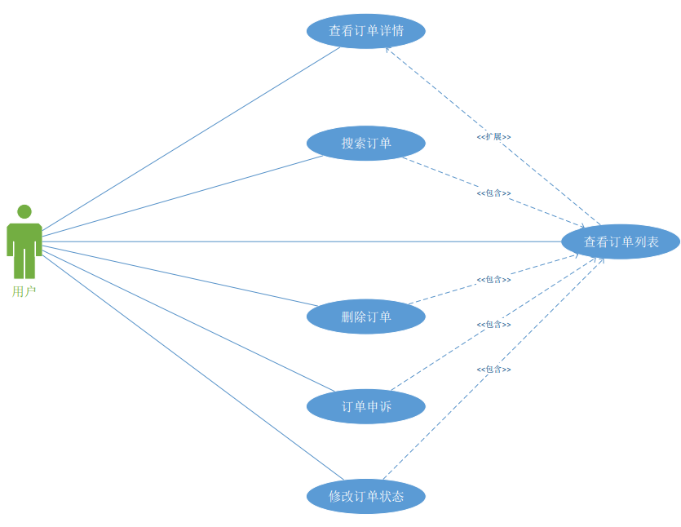

需求描述
功 能 需 求
功能名称 | 用户订单管理
优先级 | 较高
业务背景 | 用户需要管理、查看历史订单
功能说明 | 用户可以查看订单详情、搜索订单、删除订单、申诉、修改订单状态
约束条件 | 用户点击历史订单按钮、数据库访问正常
其他需求 | 无
裁剪说明 | 不可裁剪

业务流程描述
用户成功登录后，可以点击历史订单按钮来查看已创建的订单，用户可以点击某个订单以查看订单详情，也可以选择某些订单进行删除，还可以选择某个订单，然后对订单进行申诉，当然也可以点击确认收货来改变订单状态至已完成状态。

数据描述
订单信息用varchar表示，订单是否删除用Int类型表示，0表示已删除，1表示未删除，订单是否完成用Int类型表示，0表示未完成，1表示已完成。

管理员相关功能：
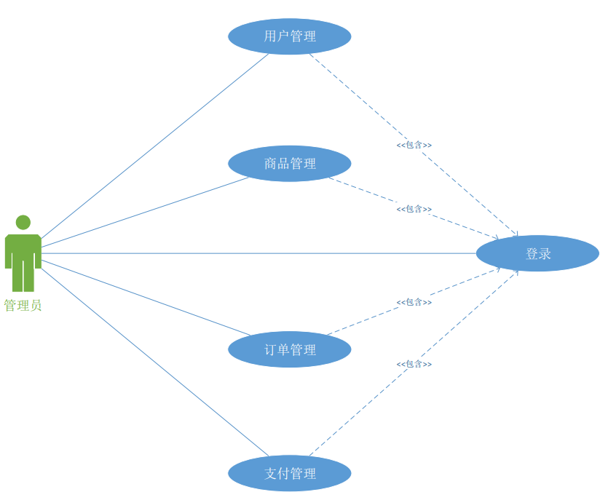
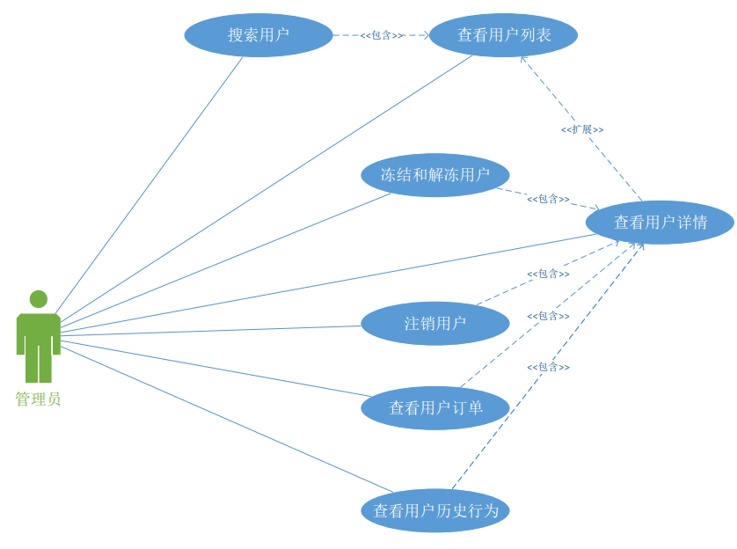

需求描述
功 能 需 求
功能名称 | 管理员用户管理
优先级 | 较高
业务背景 | 管理员需要管理系统用户
功能说明 | 管理员可查看用户、搜索用户、冻结解冻用户、注销用户、查看用户订单信息、查看用户历史行为
约束条件 | 管理员成功使用管理员账号登录后台系统、数据库可正常访问
其他需求 | 无
裁剪说明 | 不可裁剪

业务流程描述
管理员可使用管理员账号登录后台系统从而查看用户信息，管理员还可以依照用户名来搜索用户，并选择用户来进行冻结、解冻、注销、查看该用户的订单信息、查看该用户的历史浏览信息等操作。

数据描述
管理员账号密码均用varchar表示，用户状态用Int表示，表示正常可用，1表示已冻结，2表示已注销。用户订单信息、历史行为用varchar表示。
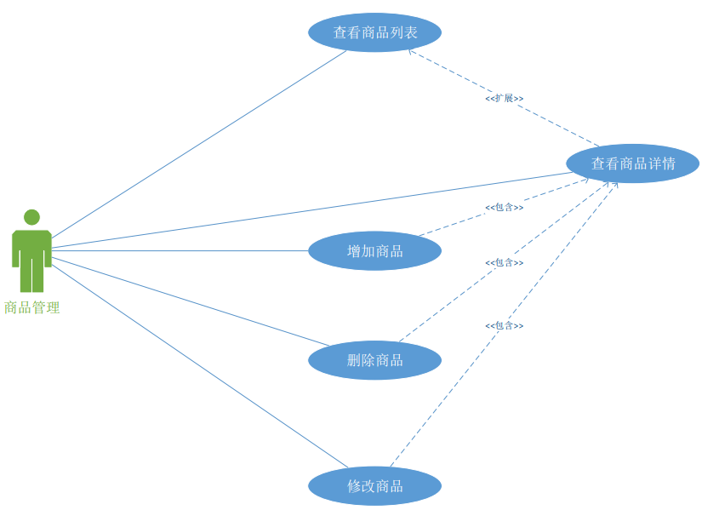

需求描述
功 能 需 求
功能名称 | 管理员商品管理
优先级 | 中
业务背景 | 管理员需要管理商品信息
功能说明 | 管理员可以查看商品列表、商品详情、可以增加、删除、修改商品
约束条件 | 管理员成功使用管理员账号登录后台系统、数据库可正常访问
其他需求 | 无
裁剪说明 | 不可裁剪

业务流程描述
管理员登录后台页面后，可以选择商品管理功能来查看商品列表，点击商品可以查看商品的详情。与此同时，管理员还可以增加新的商品、删除或者修改选中的商品。若有时间的话，可以考虑增加调整商品排序优先级的功能。

数据描述
商品信息用varchar类型，商品是否存在用Int类型，0表示不存在，1表示存在。
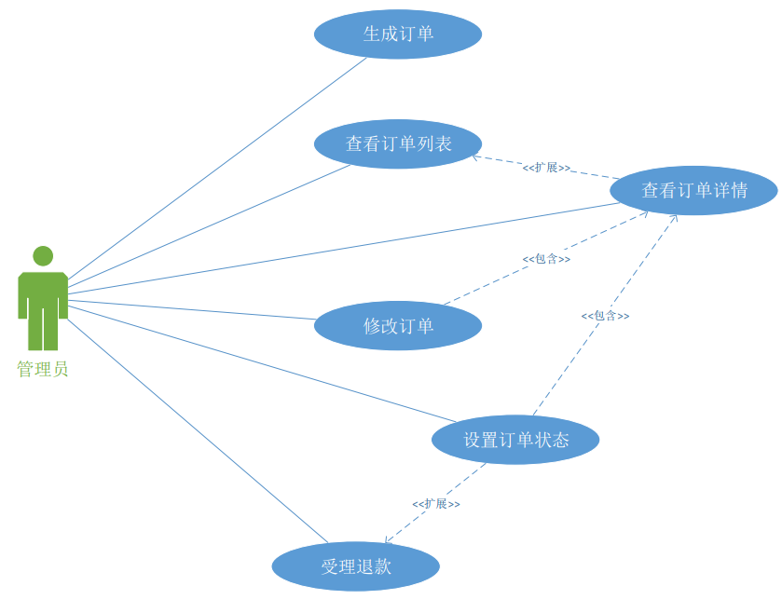

需求描述
功 能 需 求
功能名称 | 管理员订单管理
优先级 | 中
业务背景 | 管理员需要管理订单
功能说明 | 管理员可查看订单列表、生成订单、修改订单、设置订单状态、受理退款
约束条件 | 管理员成功使用管理员账号登录后台系统、数据库可正常访问
其他需求 | 无
裁剪说明 | 不可裁剪

业务流程描述
管理员使用管理员账号登录后台后可以选择订单管理功能，在该功能中管理员可以查看订单的列表，还可以选中订单来修改订单信息、设置订单状态（是否完成）。与此同时，管理员还可以生成新的订单或处理用户申请的退款需求。

数据描述
订单信息用varchar类型，管理员是否同意退款需求用int类型，管理员对客户申请退款的回复信息用varchar类型存储。

系统安全性的要求

数据存储安全
尽可能将数据同时存储在多个安全的地方，以保证一处数据丢失时可以用存储在其他地方的数据进行数据恢复。

访问控制安全
要能防止非法的主体进入受保护的网络资源，允许合法用户访问受保护的网络资源，防止合法的用户对受保护的网络资源进行非授权的访问。

网络传输安全
1.确保接收到的数据，确实是由我们认为的那个人（或主机）发送来的，而不是其他人以虚假身份发送的。
2.确保我们接收到的报文就是发送方发送的初始报文，而没有被第三方进行篡改。
3.确保报文即使被其他人截获，也无法读出其中的信息，也就是要对数据加密。

应用系统审计
1.以相关规定、标准等为评价依据，评价被审计对象的信息资产和信息系统是否安全、可信，反映的财务收支和经济活动的电子轨迹是否合法、合规、合理和有效。
2.站在企业发展的全局来分析和考虑问题，检查信息系统运行是否得到有效控制，以及控制程度和效果，提出控制中存在的不足和问题，实现控制系统的最终目标。
3.对企业的信息资产安全与信息系统运行状况提供决策咨询，确保IT发展与企业的战略一致，在工作中发现问题，对制度、管理和控制等方面有针对性地提供咨询服务，预防出现大的信息技术风险和管理漏洞，企业各管理层提供服务，不断改进经营管理水平。

系统约束
无

其他专门要求
无

运行环境规定

运行环境

软件环境
软件名称 | 版本号 | 是否必须（Y/N）
JDK | 1.8.0131 | Y
mysql | 5.5.6 | Y
Navicat | 10.0.10.0 | N
eclipse | 4.4.2 | Y
maven | 3.5.2 | Y
HBuilderX | 2.2.2 | Y

硬件环境
无特殊要求

接口
无

遗留问题
无

项目非技术需求
- 性能方面：
- 响应时间：高峰期打开页面的时间不应该大于2秒。
- 用户数：最少应支持上万人同时登录。
- 数据存储两：最少应可以存储百万级的用户数据。
- 系统的可靠性：7*24小时工作，若因意外停止工作应在30分钟内得以恢复。
- 可扩展性：若数据库中存储的数据较多，可以添加新的数据库以实现扩展。
- 安全性：数据存储安全、访问控制安全、网络传输安全。
- 可操作性：网页流畅，页面美观，风格一致。
- 容错性：系统出错后要保证数据库中的数据不会被扰乱，用户页面不会崩溃。
- 合法性：本软件需要遵循相关法律，没有侵权行为。

